Приложение 1к Приказу № 40- Ө

УТВЕРЖДАЮ
Председатель Республиканского Государственного
учреждения «Государственная комиссия по
сортоиспытанию сельскохозяйственных культур»
____________ Т. Ажгалиев «03» августа 2018 г.

МЕТОДИКА ПРОВЕДЕНИЯ ИСПЫТАНИЙ
НА ОТЛИЧИМОСТЬ, ОДНОРОДНОСТЬ И СТАБИЛЬНОСТЬ
МОРКОВЬ (DAUCUS CAROTA L.)

Общие рекомендации

1. Одновременно следует руководствоваться Приказом Министра сельского хозяйства Республики Казахстан от 2 июля 2015 года № 4-2/602. «Об утверждении Правил проведения сортоиспытания сельскохозяйственных растений».
2. Полевые испытания проводят при условиях, обеспечивающих нормальное развитие растений, как правило, в одном месте, в течение не менее двух лет.
3. Для испытания заявитель должен представить ежегодно 50 г семян.
Семена для испытаний должны быть получены от урожая предыдущего года, если Госкомиссия не сделает специального исключения. Заявитель, высылающий семена из другой страны, должен полностью соблюдать все таможенные правила.
Семена должны соответствовать по посевным качествам семенам I класса ГОСТ.
Семена не должны быть обработаны ядохимикатами, если на то нет разрешения или требования Госкомиссии. Если семена были обработаны, то необходимо дать подробное описание обработки.
4. Сорта опыта должны быть разбиты на группы для облегчения оценки на отличимость. Для группировки используют такие показатели, которые, исходя из практического опыта, не варьируют или варьируют незначительно в пределах сорта и их варьирование в пределах коллекции распределено равномерно.
Рекомендуется использовать для группировки следующие признаки:
1) лист: длина (включая черешок) (признак 3);
2) корнеплод: длина (признак 7);
3) корнеплод: диаметр (признак 8);
4) корнеплод: форма продольного сечения (признак 10);
5) корнеплод: кончик (признак 13);
6) корнеплод: внешняя окраска (признак 14);
7) время созревания (признак 30).
5. Как минимум каждое испытание должно включать в общем 200 растений, в двух повторениях.
Размещение сортов систематическое, без смещения во втором повторении. Оцениваемый и похожий на него сорта размещают на смежных делянках. Аналогично размещают делянки, засеянные семенами разных лет поставки. В опыте размещают и делянки эталонных сортов.
6. Для определения обследуют минимум 60 растений или частей (стебель, лист, корнеплод и т.п.) 60 растений. Нетипичные растения отмечают лентой, этикеткой и т.п. Количество отклоняющихся форм для простых гибридов не должно превышать 4 на 60 растений. При этом надо учитывать и самоопыленные растения.
Для оценки однородности гибридов других типов и сортов используют относительные пределы изменчивости методом сравнения с хорошо изученными сортами.
7. Все наблюдения на листьях проводят на полностью развитых листьях. Все наблюдения на корнеплоде проводят при созревании корнеплода. Морковь считается зрелой, когда корнеплод полностью развит и его окраска более не изменяется.
8. Для оценки степени выраженности признаков отличимости, однородности и стабильности должны быть использованы признаки, приведенные в "Таблице признаков". Отметка (+) указывает на то, что описание признака сопровождается объяснениями или иллюстрациями. Отметка (*) указывает на то, что данный признак следует применять каждый вегетационный период для оценки всех сортов и всегда включать в описание сорта, за исключением случаев, когда состояние выраженности предыдущего признака или региональных условий окружающей среды делает это невозможным.
9. Значениям выраженности признака приданы цифры (1 - 9) для электронной обработки результатов.

Таблица признаков

Признак |  | Степень выраженности | Индекс
1. (+) | Листья: место прикрепления листьев к корнеплоду | узкое  среднее  широкое | 3  5  7
2. | Листья: положение | прямостоячие  полураскидистые  раскидистые | 3  5  7
3. (*) | Лист: длина (включая черешок) | очень короткий  короткий  средний  длинный  очень длинный | 1  3  5  7  9
4. (*) | Лист: рассеченность | очень мелкая  мелкая  средняя  крупная  очень крупная | 1  3  5  7  9
5. (*) | Лист: интенсивность зеленой окраски | светлая  средняя  темная | 3  5  7
6. (*) | Лист: антоциановая окраска черешка | отсутствует  имеется | 1  9
7. (*) | Корнеплод: длина | очень короткий  короткий  средний  длинный  очень длинный | 1  3  5  7  9
8. (*) | Корнеплод: диаметр | узкий  средний  широкий | 3  5  7
9. (*) | Корнеплод: отношение диаметр/длина | очень маленькое  маленькое  среднее  большое  очень большое | 1  3  5  7  9
10. (+) (*) | Корнеплод: форма продольного сечения | округлая  овальная  конуссовидная  цилиндрическая  веретеновидная | 1  2  3  4  5
11. (*) (+) | Корнеплод: форма плечиков | плоская  от плоской до округлой  округлая  от округлой до конической  коническая | 1  2  3  4  5
12. | Корнеплод: головка | вытянутая  выпуклая  ровная  вогнутая  сильновогнутая | 1  3  5  7  9
13. (*) | Корнеплод: кончик | тупой  слегка заостренный  заостренный | 1  2  3
14. (*) | Корнеплод: внешняя окраска | белая  желтая  оранжевая  красная  фиолетовая | 1  2  3  4  5
15. (*) | Корнеплод: интенсивность внешней окраски | светлая  средняя  темная | 3  5  7
16. | Корнеплод: антоциановая окраска кожуры плечиков | отсутствует  имеется | 1  9
17. (+) (*) | Корнеплод: размер зеленой окраски кожуры плечиков | отсутствует или очень маленький  маленький  средний  большой  очень большой | 1  3  5  7  9
18. | Корнеплод: неровность поверхности | отсутствует или очень слабая  слабая  средняя  сильная  очень сильная | 1  3  5  7  9
19. (*) | Корнеплод: диаметр сердцевины относительно общего диаметра | очень маленький  маленький  средний  большой  очень большой | 1  3  5  7  9
20. (*) | Корнеплод: окраска сердцевины | белая  желтая  оранжевая  красная | 1  2  3  4
21. (*) | Корнеплод: интенсивность окраски сердцевины | светлая  средняя  темная | 3  5  7
22. (*) | Корнеплод: окраска коры | белая  желтая  оранжевая  красная  фиолетовая | 1  2  3  4  5
23. (*) | Корнеплод: интенсивность окраски коры | светлая  средняя  темная | 3  5  7
24. (*) | Корнеплод: окраска сердцевины относительно окраски коры | светлее  одинаковая  темнее | 1  2  3
25. (*) | Корнеплод: зеленое окрашивание внутри верхушки (в продольном сечении) | отсутствует или очень слабое  слабое  среднее  сильное  очень сильное | 1  3  5  7  9
26. | Корнеплод: положение относительно уровня почвы | на уровне  слабо выступает  средне выступает  сильно выступает  очень сильно выступает | 1  3  5  7  9
27. | Корнеплод: масса | маленькая  средняя  большая | 3  5  7
28. | Только сорта с тупым кончиком: Корнеплод: время развития округлого кончика | раннее  среднее  позднее | 3  5  7
29. | Корнеплод: время окрашивания кончика | раннее  среднее  позднее | 3  5  7
30. (+) (*) | Время созревания | очень раннее  раннее  среднее  позднее  очень позднее | 1  3  5  7  9
31. | Корнеплод: содержание каротина | низкое  среднее  высокое | 3  5  7
32. | Корнеплод: общее содержание сахаров | низкое  среднее  высокое | 3  5  7
33. (+) | Корнеплод: процент моносахаридов к общему содержанию сахаров | низкий  средний  высокий | 3  5  7
34. (+) | Корнеплод: содержание сухого вещества | низкое  среднее  высокое | 3  5  7
35. | Растение: тенденция к цветушности | слабая  средняя  сильная | 3  5  7
36. | Растение: высота при цветении (открыт первый зонтик) | низкое  среднее  высокое | 3  5  7
37. | Растения: процент мужскостерильных растений | отсутствуют или очень низкий  низкий  средний  высокий  очень высокий | 1  3  5  7  9
38. | Растение: тип мужской стерильности | коричневые пыльники  лепестковидные пыльники | 1  2

Объяснения и методы проведения учетов
К 1. Листья: место прикрепления листьев к корнеплоду
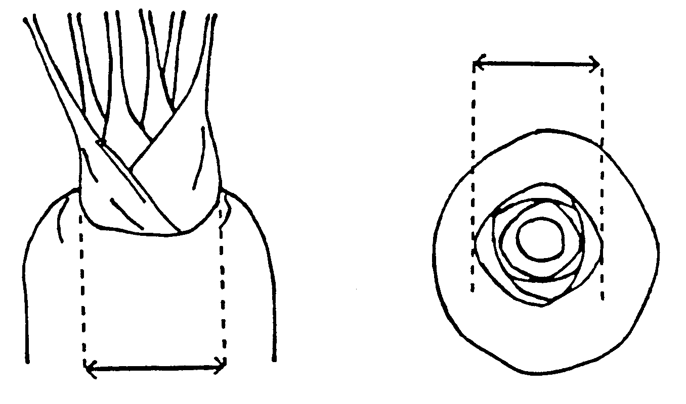
вид сбоку вид сверху
К 10. Корнеплод: форма продольного сечения
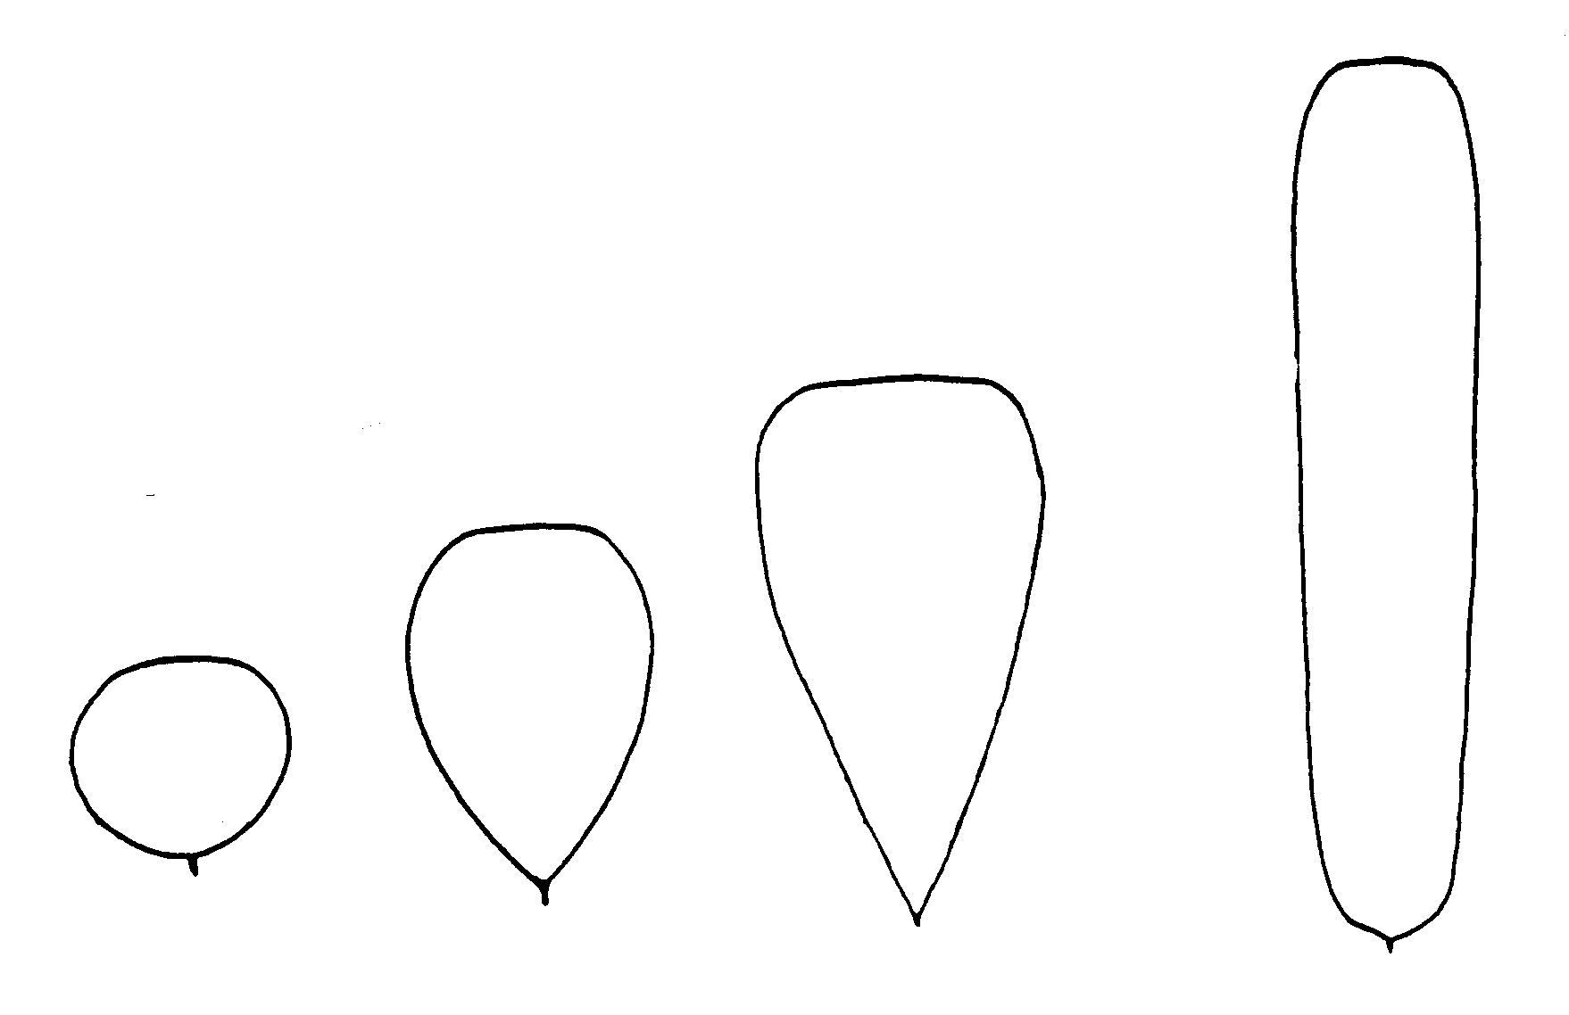
округлая овальная коническая цилиндрическая

Рисунок

веретеновидная

К 11. Корнеплод: форма плечиков

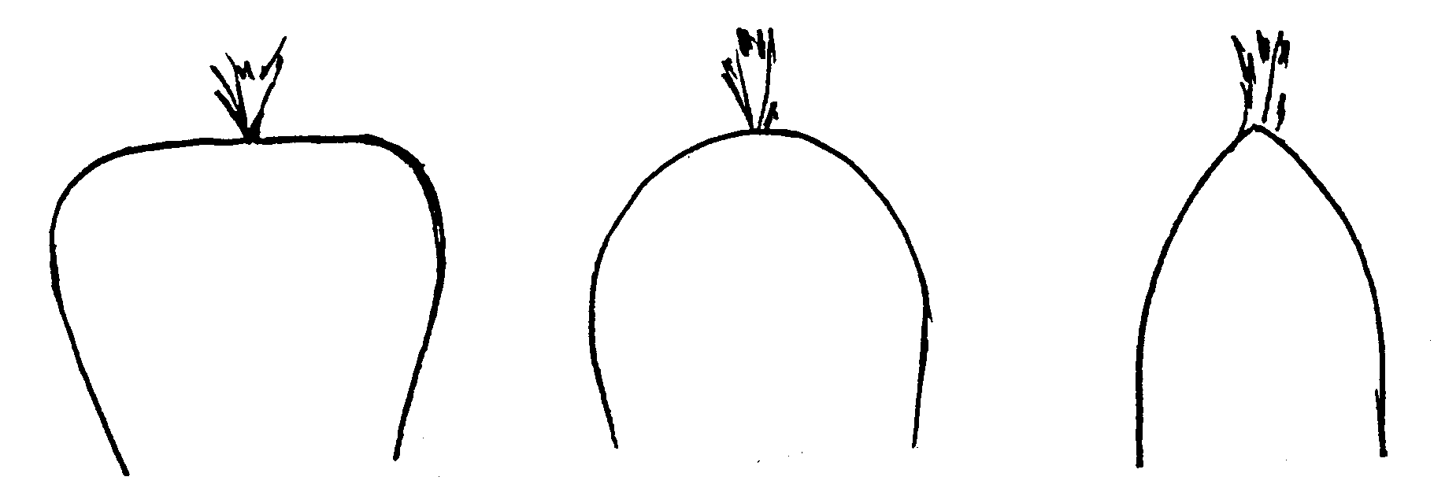
плоская округлая коническая

К 17. Корнеплод: размер зеленой окраски кожуры плечиков

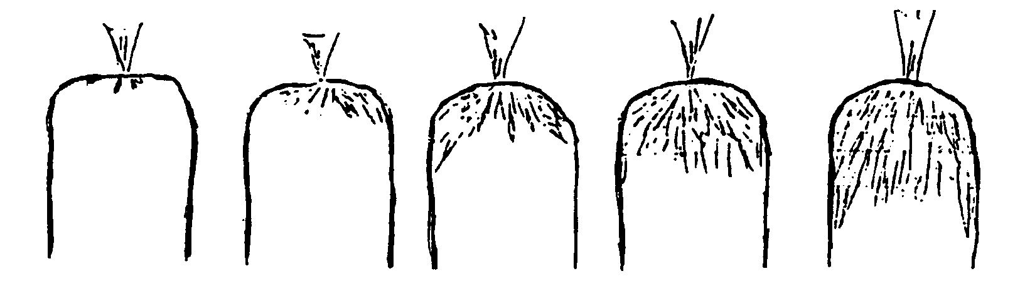
отсутствует или маленький средний большой очень большой
очень маленький

К 30. Время созревания
Время созревания отмечают, когда концы корнеплода полностью выросли и/или полностью окрашены.

К 33. Корнеплод: процент моносахаридов к общему содержанию сахаров
Процент моносахаридов к общему содержанию сахаров определяют как процент глюкозы и фруктозы в общем содержании сахаров.

К 34. Корнеплод: содержание сухого вещества
Для определения содержания сухого вещества растительный материал сушат один день при t = 60 ⁰С и три дня при t = 105 ⁰С.

РГУ «Государственная комиссия по сортоиспытанию
сельскохозяйственных культур»
МСХ РК

АНКЕТА СОРТА

1. Культура Морковь Daucus carota L.
(русское название) (латинское название)
2. Заявитель __________________________________________________________ ^{(имя и адрес)}
_____________________________________________________________________
_____________________________________________________________________
_____________________________________________________________________
_____________________________________________________________________
_____________________________________________________________________
- Предлагаемое название сорта _________________________________________
Селекционный номер ________________________________________________
4. Сведения о происхождении, особенности поддержания и размножения сорта
4.1 Генетическая структура
популяция [ ]
гибрид F1 [ ]
трехлинейный гибрид [ ]
другое (укажите) [ ]
_________________________________________________________________________________
5.Метод селекции с указанием исходных (родительских) форм __________________
_________________________________________________________________________________
6. Образ жизни _______________________________________________________
7. Цикл развития ______________________________________________________
8. Другая информация
_________________________________________________________________________________
_________________________________________________________________________________
_________________________________________________________________________________
9. Признаки сорта (цифры в скобках соответствуют номеру признака UPOV в таблице признаков). Отметьте в квадратных скобках степень выраженности признака.

Признак | Степень выраженности | Индекс
С 1 по 38 признаки
10. Похожие сорта и отличия от этих сортов
Название похожего (их) сорта (ов) | №  признака | Признак | Степень выраженности признака
Название похожего (их) сорта (ов) | №  признака | Признак | похожий сорт | сорт-кандидат

11. Дополнительная информация
11.1 Дополнительные характеристики сорта

11.2i. Растения: про- отсутствуют или 1 [ ]
(37) цент мужскосте- очень низкий
рильных растений низкий 3[ ]
средний 5 [ ]
высокий 7 [ ]
очень высокий 9[ ]

11.3 Растение: тип коричневые 1 [ ]
(38) мужской стериль- пыльники
ности лепестковидные 2 [ ]
пыльники
11.4 Устойчивость к болезням и вредителям
________________________________________________________________________________
________________________________________________________________________________
________________________________________________________________________________
11.5 Особые условия для испытания сорта
1) Тип выращивания
- в открытом грунте [ ]
- под пленкой [ ]
2) Дата посева________________________________
3) Другие особые условия
________________________________________________________________________________
________________________________________________________________________________
11.6. Другая информация
________________________________________________________________________________
________________________________________________________________________________

Дата «____»_____________20__г.
Подпись ____________________
МП

Использован документ УПОВ TG/49/6 "GUIDELINES FOR THE CONDUCT ОF TESTS FOR DISTINCTNESS, HOMOGENEITY AND STABILITY". Оригинал на английском языке от 12.10.90.

